Part1: classroom

Part2: image

Self close tag => تاج ما اله تسكيره

<img>

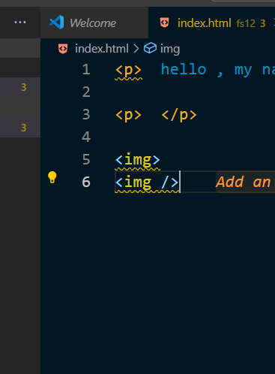

Attribute => خصائص

1- src => source

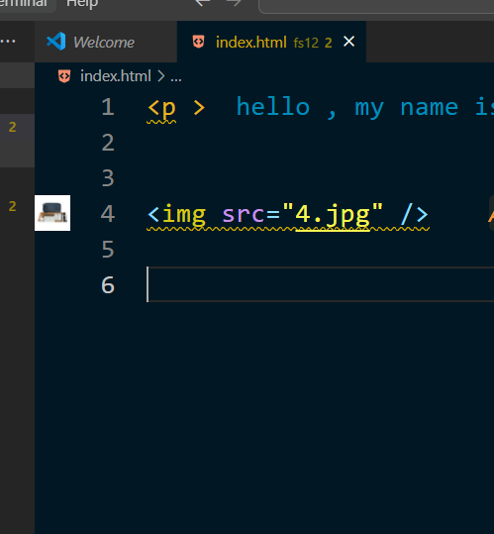

2- width

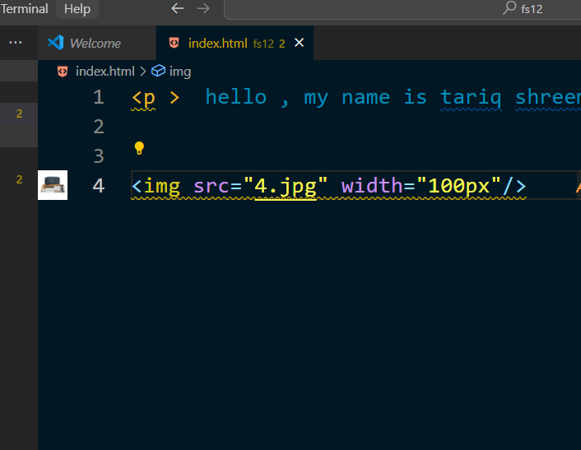

3-height

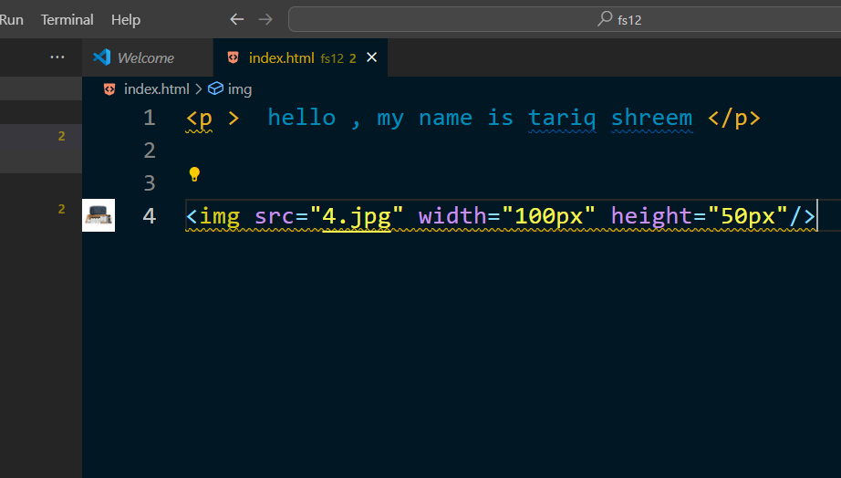

4- alt : alternative => بديل

1- بديل الصورة

2- مهم جدااااااااااااااااااااااااااااااااااااااااااااااااا في SEO

3- عشان برامج الـ screen reader

صانع محتوى - content creation

Keyword => كلمات مفتاحية

-

-

-

-

-

-

5- title

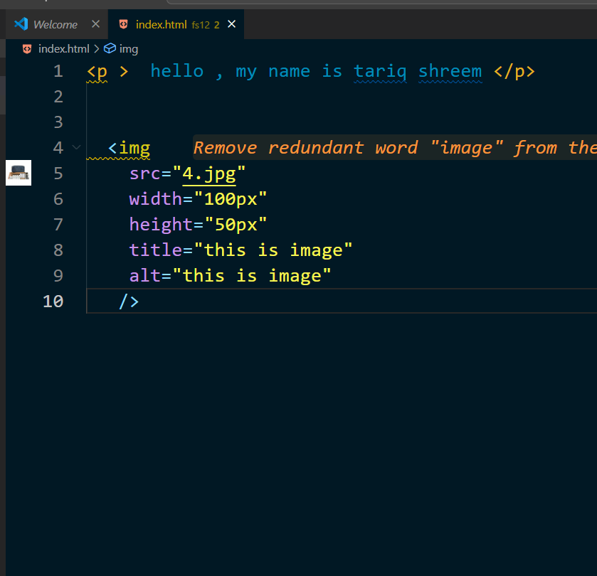

اي tag باخذ نفس attribute اكثر من مرة , يتم تجاهل الكل ما عدا الاول

Part3: global attribute

Part4: folders

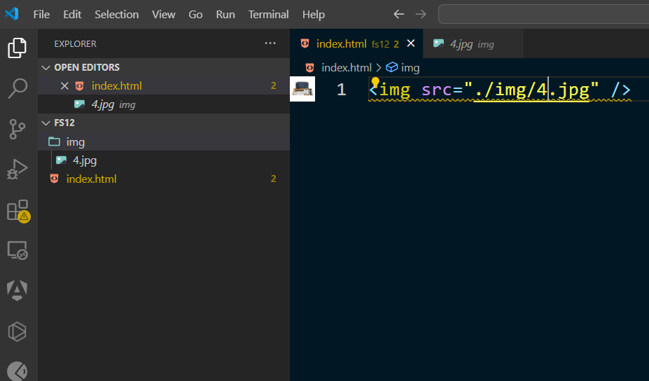

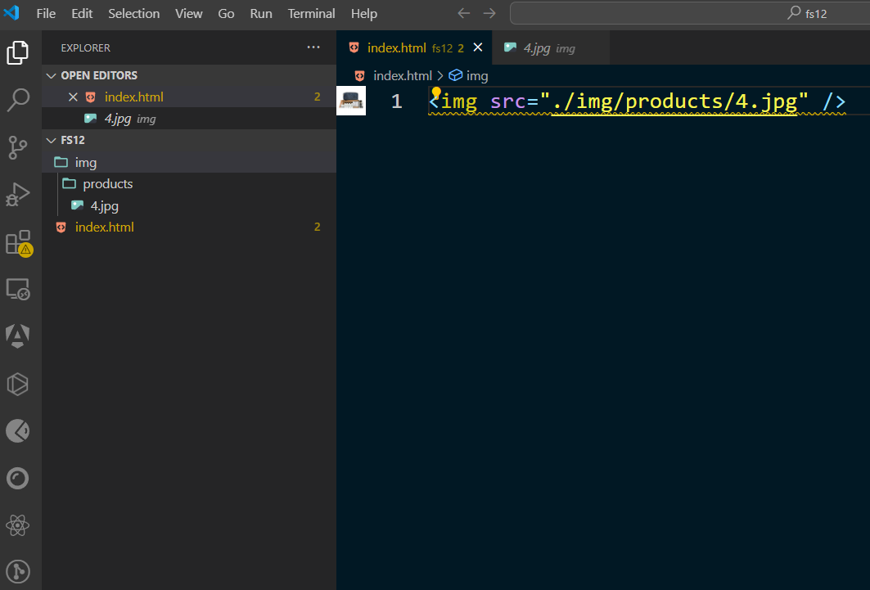

Part5: github

## **Repositories ===> repo**

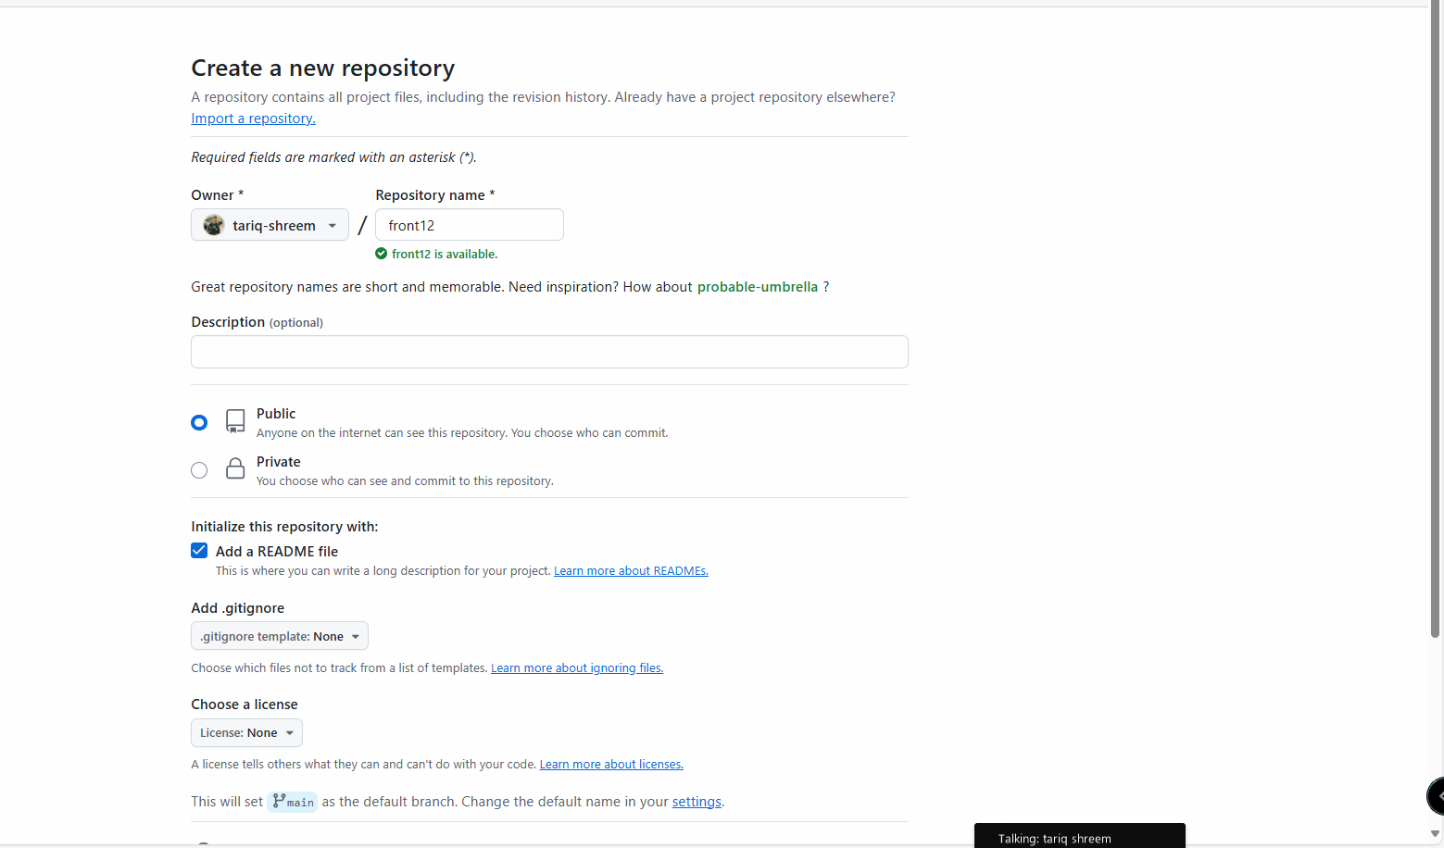

Part6: task

index.html =>

image =>

<p>

</p>